דגשים לבחירת הכלי הדיגיטלי שישולב בפעילות
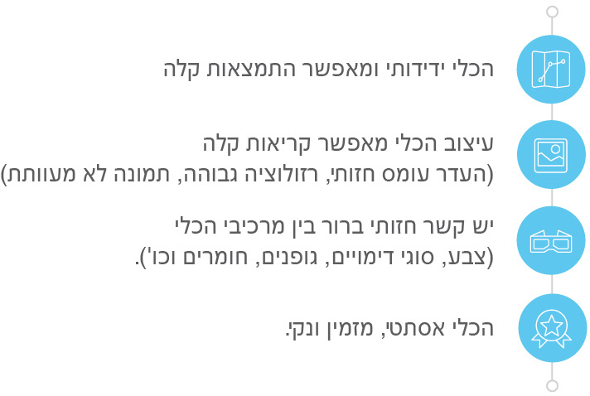

כללי
נושא השיעור: חיבור וחיסור למתחילים
מקצוע/תחום דעת: מתמטיקה
שכבת גיל: יסודי - כיתה א'
המטרות הפדגוגיות של השיעור:
- תרגול תרגילי חשבון של חיבור וחיסור
- מיון ושיוך תרגילי חיבור וחיסור לתוצאה המתאימה
הכלי הדיגיטלי בו תשתמש בשיעור: סדרו ת'ניירת
קישור לתוצר שישולב בשיעור שבניתם בכלי הטכנולוגי שבחרתם: http://sortthepapers.telem-hit.net/mainGame.aspx
הקוד למשחק - 45601
סמנו את מרחב הלמידה, בו יתקיים השיעור: ☒ כיתה ☐ חדר מחשבים ☐מרחב חוץ כיתתי ☐בית

פרטים טכנו פדגוגיים
מלאו את הפרטים הבאים לפעילות הלימודית אותה תכננתם:

הקלידו תיאור קצר של תוצר הלמידה הדיגיטלי: בחרתי במשחק מיון שנקרא "סדרו ת'ניירת״, בו הילדים/ות מתבקשים/ות למיין את הפריטים באמצעות נעיצת הפתקיות בסיכות המתאימות (קטגוריות). באותו משחק ״סדרו תניירת״ שיצרתי, שעוסק בתרגילי חיבור וחיסור למתחילים ומיועד לכיתות א׳, יש 5 סיכות (קטגוריות) שהם 5 מספרים שונים בתחתית הדף (התוצאות של התרגילים), כשבכל פעם פתקית אחרת עוברת ובה תרגיל חיבור או חיסור, ועל התלמיד/ה לגרור את הפתקית (התרגיל) ולנעוץ אותה בסיכה המתאימה (בתוצאה של אותו תרגיל).

- באיזה שלב על המורה להשתמש בתוצר הדיגיטלי?
☐ לפני השיעור (כפעילות מטרימה)
☐ בתחילת השיעור
☒ במהלך השיעור
☒ כסיכום השיעור

- משך הלמידה עם התוצר (עליכם לפתח תוצר שמשך השימוש בו הינו 10 דקות לפחות):
כ-15 דקות (במידה ותלמיד/ה לא פתרו נכון את כל התרגילים, הם יוכלו לנסות שוב ושוב ולתרגל, עד שיצליחו לפתור נכון את כל התרגילים שבמשחק.

- כיצד על הלומד להשתמש בתוצר הלמידה?
☒ עבודה עצמית
☐ עבודת צוות
☐ מליאה

- השימוש בתוצר מאפשר למידה דיפרנציאלית
☒ כן. כיצד? התרגול של תרגילי החיבור והחיסור מאפשר לתלמידים ולתלמידות לשפר את הישגיהם/ן בתחום המתמטיקה, ובאמצעות השימוש בתוצר כל אחד ואחת מהתלמידים יכול/ה לתרגל לעצמו/ה בכיתה ההטרוגנית.
☐ לא
☐ לא רלוונטי

- השימוש בתוצר מאפשר חשיבה מסדר גבוה
☒ כן. כיצד? התלמידים והתלמידות מיישמים את הנושא הנלמד דרך המשחק ומתרגלים אותו במהלך השיעור או בסיכומו.
☐ לא
☐ לא רלוונטי

- מהו תפקיד המורה בזמן הלמידה עם תוצר הלמידה הדיגיטלי?
☐ צפייה בלבד
☒ הנחייה ועידוד לשימוש מדויק
☐ למידה כחלק מצוות לומדים
☐ בקרה
☐ אחר

- אופן השימוש בתוצר הלמידה:
☐ סינכרוני (כל הלומדים נמצאים באותו זמן על הרשת ולומדים יחד)
☐ א-סנכרוני (כל לומד נמצא במקום אחר ולומד בזמן שנוח לו)
☒ היברידי (שילוב של למידה סינכרונית וא-סינכרונית)

- באילו אמצעים יונגש תוצר הלמידה?
☒ מחשב נייד
☒ מחשב נייח
☒ טלפון חכם / אייפד
☐ מקרן
☐ לוח חכם
☐ אחר Click here to enter text.

בהצלחה!

